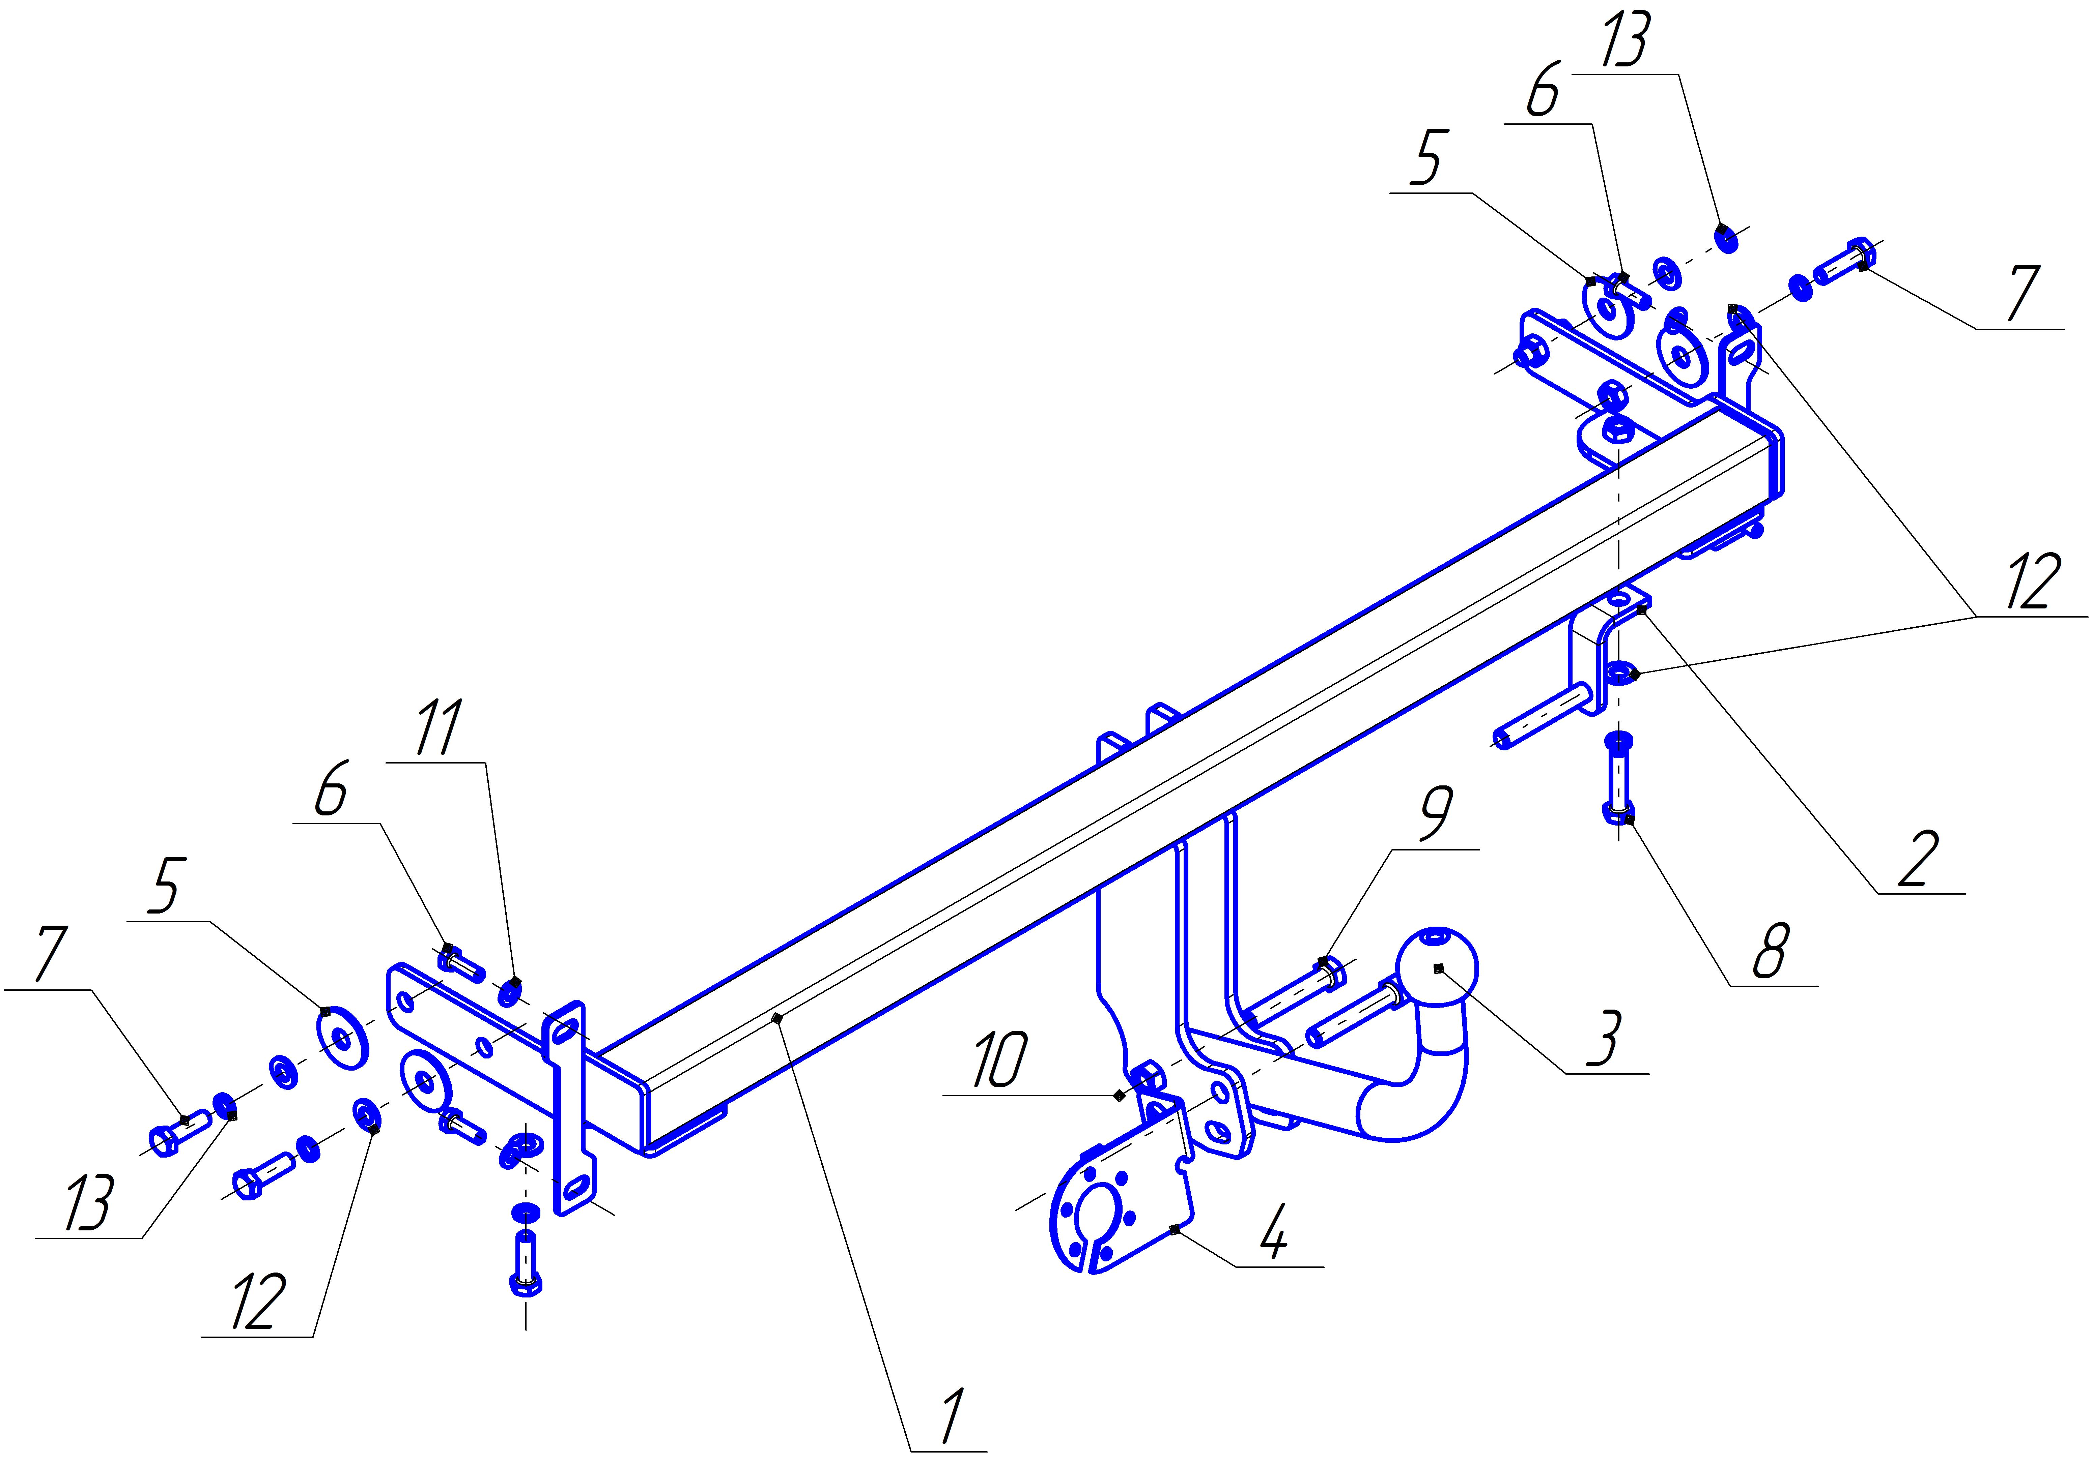
Рис.1 Установка на автомобиль
ВНИМАНИЮ ПОКУПАТЕЛЯ
При покупке необходимо проверить комплектность. В руководстве должна быть указана дата продажи и поставлен штамп магазина. Необходимо сохранять руководство в течение всего гарантийного срока эксплуатации устройства.

ВВЕДЕНИЕ
Устройство тягово-сцепное (ТСУ) предназначено для шарнирной сцепки автомобиля с буксирным прицепом. Для обеспечения сцепки автомобиля с прицепами различных марок присоединительные элементы ТСУ стандартизованы в соответствии с ОСТ 37.001.096-84. Изготовитель постоянно совершенствует ТСУ, поэтому некоторые конструктивные изменения могут быть не отражены в настоящем руководстве.

1 ТРЕБОВАНИЯ БЕЗОПАСНОСТИ И ПРЕДУПРЕЖДЕНИЯ
  - Не допускается буксировка прицепа полной массой более 1000кг, скорость автопоезда не должна превышать 80 км/час.
  - Вертикальная статическая нагрузка на сцепной шар не более 75 кгс.
  - Работу по монтажу ТСУ рекомендуется проводить в условиях СТО.
  - При каждом ТО необходимо проводить подтяжку резьбовых соединений.
  - Изготовитель не несет ответственности за безопасность и надежность работы ТСУ при изменении потребителем его конструкции и при нарушении правил его эксплуатации.
2 ТЕХНИЧЕСКИЕ ХАРАКТЕРИСТИКИ
Тип шарнирного соединения | - шаровой
Диаметр сцепного шара | - 50мм
Вертикальная нагрузка на шар, не более | - 75кгс
Полная масса буксируемого прицепа, не более | - 1000кг
Масса ТСУ, не более | - 18,5кг

3 КОМПЛЕКТ ПОСТАВКИ
1 | ТСУ HY-02 | - 1 шт. | 1
2 | Подвеска глушителя | - 1 шт. | 2
3 | Шар SK-03 | - 1 шт. | 3
4 | Подрозетник | - 1 шт. | 4
5 | Шайба ф40 | - 4 шт. | 5
6 | Болт М8х25 | - 4 шт. | 6
7 | Болт М10х35 | - 5 шт. | 7
8 | Болт М10х45 | - 1 шт. | 8
9 | Болт М12х1,25х70 | - 2 шт. | 9
10 | Гайка М12х1,25 самоконтр. | - 2 шт. | 10
11 | Шайба 8 | - 4 шт. | 11
12 | Шайба 10 | - 6 шт. | 12
13 | Шайба пружинная 10 | - 6 шт. | 13
14 | Руководство | - 1 шт. | 14

4 УСТАНОВКА ТСУ НА АВТОМОБИЛЬ

- Установить автомобиль на подъемник, эстакаду или смотровую яму, приняв все необходимые меры обеспечения безопасности выполняемых работ;
- Снять задний бампер, пластиковый усилитель бампера, кронштейны усилителя бампера (кронштейны более не используются) и снять с подвесок глушитель;
- Установить ТСУ поз.1 в лонжероны автомобиля до совпадения отверстий и закрепить его с помощью крепежных элементов поз.5,7,8,12,13;
- Крепежными элементами поз.6,11 и штатными гайками закрепить пластиковый усилитель бампера на ТСУ, установить подвеску глушителя поз.2;
- Установить на ТСУ сцепной шар поз.3 и подрозетник поз.4 крепежными элементами поз.9,10;
- Произвести затяжку болтов: - М12 с моментом 85 Н·м;
- М10 с моментом 55 Н·м;
- М8 с моментом 25 Н·м;
- Установить задний бампер (в нижней кромке бампера необходимо по месту сделать вырез для выхода держателей шара), подвесить на место глушитель;
- В соответствии с пунктом 5 паспорта подключить электрооборудование;
- Сцепной шар ТСУ покрыть слоем консистентной смазки типа ЛИТОЛ.
5. ПОДКЛЮЧЕНИЕ ЭЛЕКТРООБОРУДОВАНИЯ
Работы по подключению электрооборудования ТСУ к бортовой сети автомобиля должны производиться в условиях специализированной мастерской.
- отключить аккумуляторную батарею;
- подключить провода к клеммам розетки и закрепить розетку на подрозетнике с помощью винтов и гаек М5 или с помощью саморезов;
- подключить провода от клемм розетки к бортовой сети автомобиля в соответствии со схемой Рис.2 с помощью разветвителей проводов;
- проверить на автомобиле действие световых сигналов.

Stop | Стоп-сигнал | 6 | 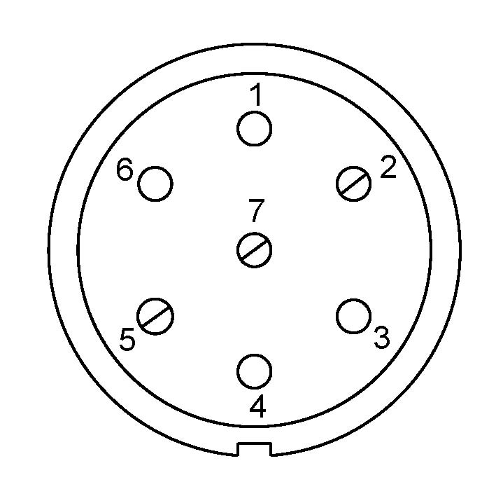 | 1 | Левый поворот
 | Габаритные огни | 5, 7 |  | 2 | Противотуманные габаритные фары
 | Правый поворот | 4 |  | 3 | Масса | ┴

Рис.2. Схема подключения электрооборудования

6. ГАРАНТИИ ИЗГОТОВИТЕЛЯ

Гарантийный срок эксплуатации ТСУ составляет 18 месяцев со дня продажи его магазином. Претензии по качеству ТСУ принимаются в течении срока гарантии при условии эксплуатации в соответствии с настоящим руководством по месту нахождения предприятия изготовителя.

7. СВИДЕТЕЛЬСТВО О ПРИЕМКЕ

Тягово-сцепное устройство полностью укомплектовано, соответствует ТУ 4591-002-232512563-2004 и признано годным к эксплуатации.

ДАТА ВЫПУСКА _____________ | ДАТА ПРОДАЖИ _____________
ШТАМП ОТК | ШТАМП МАГАЗИНА



Тел.: (4812) 600-323, (4812) 600-310, 64-64-00

Г. Смоленск ул. Тенишевой д.6, Ново-Московская 2/8

E-mail: info@pricep67.ru сайт: www.pricep67.ru

ТЯГОВО-СЦЕПНОЕ УСТРОЙСТВО

ДЛЯ АВТОМОБИЛЕЙ

HYUNDAI Elantra
2002-2006г.

Код: HY-02

Руководство по монтажу и эксплуатации

